ACO Hydrojet- OAE NS2 SF 200

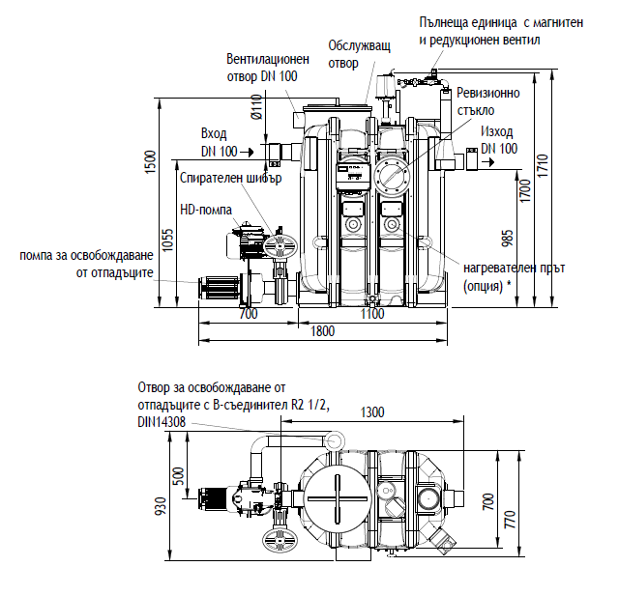

Текст за спецификации
Автоматичен свободностоящ сепаратор за мазнини от растителен и животински произход, съгласно БДС EN 1825:2003. От полиетилен висока плътност (PE-HD) с 25г. минимален експлоатационен живот и ниско тегло. Хидро-меганично почистване с вода под високо налягане, без неприятни миризми в сградата.
Дебит 2 l/s
Височина 1500 mm
H1 1055 mm
H2 985 mm
Тегло 182 kg
DN 100 mm
Обем утайка 210 l
Обем мазнини 100 l
Общ обем 440 l

